# **进口商品数据平台**

# 系统调研

## 平台定位

进口商品数据服务是中国物品编码中心基于商品条码与国家商品源数据中心，遵循全球统一标识系统(GS1)、提供进口商品数据管理与应用的专业化、标准化、国际化数据服务系统。面向进口商、代理商、经销商和零售商提供国际条码验证、生成产品通报凭证、海关应用以及定制服务等多样性的服务。

## 核心能力

## 业务流程

### 系统角色

中国商品信息服务平台的用户按职能划分角色，可分为：个人、企业、代办点、分支机构、编码中心和自定义角色**5**大类**、13**小类，其中平台个人注册用户数为414452，企业用户1240233。

|  |  |  |  |
| --- | --- | --- | --- |
| **角色** | **分类** | **用户数量** | **平台是否涉及** |
| 个人 | 平台注册用户 | 414452 | 是 |
| 企业 | 非系统成员企业用户 | 32478 | 是 |
| 系统成员企业条码卡用户 | 67101 | 是 |
| 系统成员企业操作员 | 1150644 | 是 |
| 代办点 | 代办点操作员 | 181 | 否 |
| 分支机构 | 分支机构操作员 | 210 | 否 |
| 分支机构管理员 | 3 | 否 |
| 编码中心 | 编码中心操作员 | 63 | 是 |
| 编码中心管理员-支持 | 0 | 否 |
| 编码中心管理员-运营 | 0 | 否 |
| 编码中心管理员-技术 | 0 | 否 |
| 编码中心系统管理员 | 1 | 是 |
| 自定义 | 自定义角色名称 | 0 | 否 |

表 1 系统角色划分

### 系统业务流程

## 功能组成

### 业务场景功能映射

### 功能描述

## 技术框架

进口商品数据平台整体采用B/S架构，包括Html、VUE、MVC和Jquery，后端框架涵盖.NET Framework和.NET Core 5，开发语言编程语言C#。

在源码管理方面使用Gitea，开发工具方面，使用Visual Studio 2019与2022 VS code，代码仓库为ANCC.GDS、ANCC.GDS.V3和import.gds.org.cn。应用编译部署上，进口商品数据平台使用Nexus作为镜像库，引入Portainer进行镜像管理，通过V4前端用的K8S进行服务编排。在运维监控方面使用Grafana进行监控，并通过邮件预警进行运维管理。在应用安全方面，使用EDS、MD5等对访问和数据加密。

表 2系统技术框架

|  |  |  |  |
| --- | --- | --- | --- |
| **系统名称** | **架构层** | **架构分类** | **框架明细** |
| 进口商品数据平台 | 应用开发 | 前端框架 | VUE、MVC、Jquery、Html |
| 后端框架 | .NET Framework、.NET Core 5 |
| 开发语言 | C# |
| 系统架构 | B/S |
| 源码管理 | gitea |
| 开发工具 | Visual Studio 2019/2022 VS code |
| 代码仓库 | ANCC.GDS/ANCC.GDS.V3/import.gds.org.cn |
| 应用编译部署 | 镜像库 | Nexus(V4) |
| 镜像管理 | Portainer(V4) |
| 服务编排 | V4前端 用的K8S |
| 应用运维监控 | 监控工具 | Grafana(V4) |
| 运维方式 | 邮件预警 |
| 应用安全 | 访问加密 | DES、MD5等 |
| 数据加密 | DES、MD5等 |
| 日志审计 | 记录sqlserver |

## 外部接口

进口商品数据平台在接口设计上涵盖了对外和对内的多种集成系统和接口类型，目前统计到的系统对外接口数量总计约为24个（不含未上线的接口）。其主要包含对外的微信同步、百度同步和京东同步等进行数据增删查等接口，以支持微信、百度和京东等外部平台的数据同步；用于福建一品一码、京东、美团、国际验证和平台搜索等进行数据查询或平台搜索的接口，以及未上线的海关数据通道用于同步进口或海关数据的接口。

表 11系统外部接口统计

|  |  |  |  |  |  |
| --- | --- | --- | --- | --- | --- |
| **系统类型** | **集成系统** | **接口名称** | **接口方式** | **接口说明** | **数量** |
| **进口商品平台** | 微信同步（微信共享包括进口数据同步） | 增、删、查 | GET/POST | 用于向“微信扫一扫”同步数据 | 3 |
| 百度同步（百度共享包括进口数据同步） | 增、删、查 | Get/Post | 用于向“百度扫一扫”同步数据 | 3 |
| 京东同步（京东共享包括进口数据同步） | 增、删、查 | Get/Post | 用于向“京东扫一扫”同步数据 | 3 |
| 福建一品一码 | 查 | GET | 查询进口和国际数据 | 1 |
| 京东 | 查 | GET | 查询进口和国际数据 | 1 |
| 美团 | 查 | GET | 查询进口和国际数据 | 1 |
| 国际验证（GRP接口） | 查 | GET | 查询产品以及企业等信息 | 2 |
| 海关数据通道（MQ队列）（未上线） |  |  | 同步进口数据或者同步海关数据进行校验和比对 | 未知 |
| 平台搜索 | 查 | GET | 进口首页平台搜索功能 | 10（大概估略） |

## 数据库设计

进口商品数据平台数据存储使用SQLSERVER资源，数据存储**16.91GB**，涉及数据库表**42张**，字段数量**473个**，其中业务对象信息表21张，统计数据表3张，系统日志表等11张、系统代码表5张。详情如附件。



### Import_branch_unit（分支机构统计表）

* 用途：用于数据审核模块中的监测统计
* 表结构

|  |  |
| --- | --- |
| 字段 | 说明 |
| id | 主键自增id |
| branch_code | 分支机构代码 |
| branch_name | 分支机构名称 |
| status | 分支机构状态 |
| importer_count | 进口商数量（预留） |
| product_count | 产品数量（预留） |
| tel | 分支机构联系方式 |

### Import_certificate（进口商营业执照表）

* 用途：用于进口商管理/添加进口商中营业执照和证明材料的存储

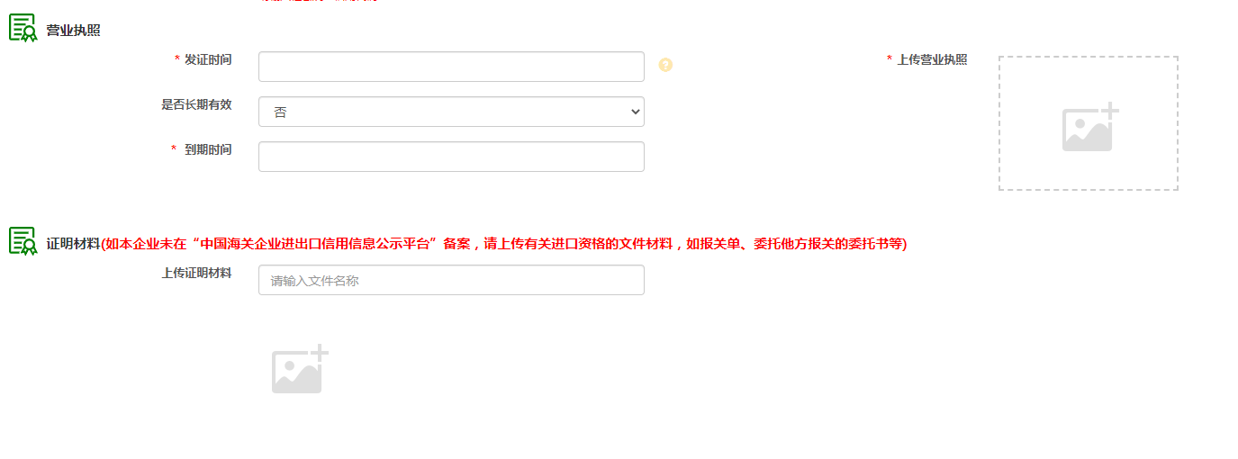

* 表结构

|  |  |
| --- | --- |
| 字段 | 说明 |
| id | 主键自增id |
| certificate_type |  |
| certificate_no | 统一社会信用代码 |
| expire_date | 到期时间 |
| upload_date | 上传时间 |
| certification_unit |  |
| permission_range |  |
| filename | 文件路径 |
| importer_id | 进口商id |
| f_id | 企业id |
| ausgabedatum | 发证时间 |
| is_forever | 是否长期有效（0否1是） |
| status | 状态（0无效1有效） |
| proof_materials_filename | 证明材料文件路径 |
| proof_materials_textname | 证明材料名称 |

### Import_correctgtin（进口缺失表）

* 用途：用于记录无外码结果的记录
* 表结构

|  |  |
| --- | --- |
| 字段 | 说明 |
| Id | 主键自增id |
| Gtin | 条码 |
| Description | 商品名称 |
| BrandName | 品牌名称 |
| Specification | 规格 |
| ProductCount | 产品数量 |
| VendorName | 供应商名称 |
| ImportCountry | 进口国 |
| Levels | 缺失状态修改 |
| BranchCode | 分支机构（无法进行厂商匹配，故无法确定属于哪个分中心） |
| DataSource | 数据来源 |
| IpAddress | Ip地址 |
| Province | 省份 |
| City | 城市 |
| CreateTime | 添加时间 |
| UpdateTime | 修改时间 |

### import_DeclareAtcustoms（进口商品报关）

* 用途：用于报关信息管理中的报关信息列表
* 表结构

|  |  |
| --- | --- |
| 字段 | 说明 |
| id | 主键自增id |
| gtin | 条码 |
| EditStatus | 编辑状态（0未编辑1已编辑） |
| create_time | 创建时间 |
| last_update_time | 修改时间 |
| f_id | 企业id |
| SubmitStatus | 发布状态（0待发布 1已发布） |
| Country | 来源国 |
| HsCode |  |

### import_importers（进口商表）

* 用途：用于进口商管理/添加进口商基本信息

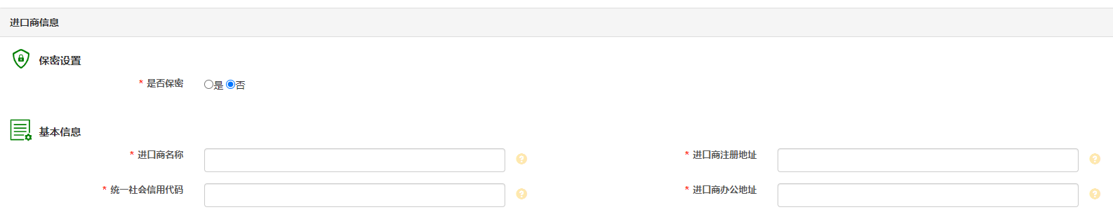

* 表结构

|  |  |
| --- | --- |
| 字段 | 说明 |
| id | 主键自增id |
| name | 进口商名称 |
| firm_code | 统一社会信用代码 |
| import_firm_code |  |
| register_address | 注册地址 |
| office_address | 办公地址 |
| contactman | 联系人 |
| tele | 电话 |
| email | 邮件 |
| f_id | 企业id |
| create_time | 添加时间 |
| update_time | 修改时间 |
| status | 状态（0无效 1有效） |
| source | 来源 |
| isprivary | 是否保密（0否 1是） |

### import_importers_checks（进口商审核表）

* 用途：用于记录进口商审核信息
* 表结构

|  |  |
| --- | --- |
| 字段 | 说明 |
| importer_id | 进口商id（import_importers表主键） |
| check_time | 审核时间 |
| check_status | 审核状态（0审核成功 2审核失败 3待复审 4境外码 ） |
| check_msg1 | 审核描述 |
| check_msg2 | 备用字段 |
| check_msg3 | 备用字段 |
| check_username | 审核人 |
| orderby | 列表排序（待复审优先级最高） |

### import_lable（标签表）

* 用途：用于标签信息管理中的标签自审列表
* 表结构

|  |  |
| --- | --- |
| 字段 | 说明 |
| Id | 主键自增id |
| Product_cn_Id | 产品id(import_product_cn表主键) |
| gtin_cn | 条码 |
| description | 品名 |
| IngredientsInput | 配料表 |
| CodeNetAndSpecification | 净含量和规格 |
| DateTimeMark | 日期标示 |
| Storage_conditions | 贮存条件 |
| FoodAdditive | 食品添加剂 |
| NutritionLabel | 营养标签 |
| ManufacturerName | 生产者、经销商名称 |
| ManufacturerAddress | 地址 |
| ManufacturerTel | 联系方式 |
| FilePath | 标签图地址 |
| CreateTime | 添加时间 |
| UpdateTime | 修改时间 |
| CheckStatus | 自审状态 |
| PDF_Url | 自审结果文件地址 |

### import_product（进口原文表）

* 用途：用于产品管理/添加产品中的原文信息

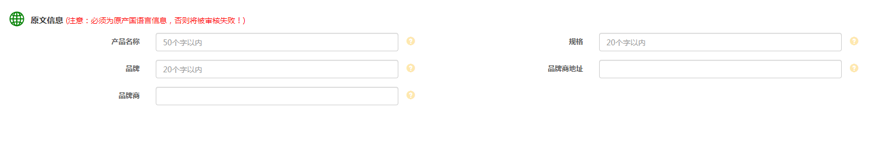

* 表结构

|  |  |
| --- | --- |
| 字段 | 说明 |
| base_id | 主键自增id |
| importer_id | 进口商id |
| description | 原文品名 |
| specification | 原文规格 |
| brand | 原文品牌 |
| origin | 原产地 |
| create_time | 添加时间 |
| update_time | 修改时间 |
| f_id | 企业id |
| manufacturer | 品牌所有者 |
| precautions | 品牌所有者地址 |
| gtin | 条码 |
| version | 版本 |
| status | 状态（0无效 1 有效） |
| source | 来源 |
| isComplete |  |
| licensceStatus | Licensce状态（有效、无效） |
| gtinRecordStatus | 条码状态（有效、无效、不再售） |
| isExternal | 是否对内同步（平台、aaqi等） |
| isInternal | 是否对外同步（微信、支付宝等） |

### import_product_blacklist（黑名单）

* 用途：用于数据审核/黑名单列表
* 表结构

|  |  |
| --- | --- |
| id | 主键自增id |
| gtin | 条码 |
| status | 状态（1否 2是） |
| cause | 添加、移除原因 |
| create_time | 创建时间 |
| remove_time | 移除时间 |
| username | 操作人 |

### import_product_certificate（商品凭证表）

* 用途：用于产品管理/通报凭证列表、数据审核/凭证审核列表
* 表结构

|  |  |
| --- | --- |
| Id | 主键自增id |
| CnId | 产品id |
| Gtin | 条码 |
| Certificate | 国际商品条码证书路径 |
| Purpose | 凭证下载地址 |
| Fid | 申请企业 |
| UserId | 用户名 |
| ApplicationTime | 申请时间 |
| DownloadTime | 下载时间 |
| ExpirationTime | 到期时间 |
| LastCheckTime | 最后审核时间 |
| CheckStatus | 审核状态 |
| CheckDesc | 审核原因，描述 |
| CheckUserId | 审核人 |
| FileUrl |  |
| BranchCode | 分支机构代码 |

### import_product_certificate_purpose（凭证用途表）

* 用途：申请凭证记录凭证对应的用途
* 表结构

|  |  |
| --- | --- |
| Id | 主键自增id |
| Cer_Id | 凭证id |
| Sale | 零售商超 |
| Commerce | 线上电商 |
| Trace | 产品质量追溯 |
| Other | 其他 |

### import_product_cn（产品信息表）

* 用途：用于产品添加
* 表结构

|  |  |
| --- | --- |
| id | 主键自增id |
| description_cn | 品名 |
| brand_cn | 品牌 |
| specification_cn | 规格 |
| origin_cn | 原产国 |
| class_code | 产品分类 |
| f_id | 添加人 |
| importer_id | 进口商id |
| package_style | 包装类型 |
| height | 高度 |
| height_unit | 高度单位 |
| depth | 深度 |
| depth_unit | 深度单位 |
| width | 宽度 |
| width_unit | 宽度单位 |
| suggested_retail_price | 建议零售价 |
| suggested_retail_price_unit | 建议零售价单位 |
| main_ingredient | 成分含量（已弃用） |
| function_description | 商品短描述 |
| allergen_statement | 过敏原说明（已弃用） |
| precautions | 注意事项（已弃用） |
| storage_conditions | 贮存条件（已弃用） |
| shelf_life | 保质期 |
| create_time | 添加时间 |
| update_time | 修改时间 |
| version | 版本号 |
| firm_code | 统一社会信息代码 |
| gtin | 条码 |
| web_source | 数据来源（0：手动录入；1：批量excel;2工作室同步;3智慧通关） |
| web_sources | 商品审核状态（0有效，1信息不全 2审核失败 3待复审） |
| status | 商品状态（1有效 0无效） |
| TxtBrandName | 子品牌 |
| CharactVar | 商品特征 |
| ItemGrossWeight | 净重 |
| CodeItemGrossWeight | 净重单位 |
| ProductSeries | 款式描述（已弃用） |
| txtKeyword | 功能名称 |
| codeNe | 净含量 |
| codeNetContent | 净含量单位 |
| tongbu | 同步状态（已弃用） |

### import_product_correction（进口原文纠错表）

* 表结构

|  |  |
| --- | --- |
| id | 自增id |
| gtin | 纠错条码 |
| description_correction | 产品名称 |
| specification_correction | 规格 |
| brand_correction | 品牌 |
| origin_correction | 产地 |
| manufacturer_correction | 品牌商 |
| f_id | 企业id |
| status | 状态 |
| create_time | 添加时间 |
| update_time | 修改时间 |
| precautions | 品牌商地址 |
| delstatus |  |

### import_product_monopolizelist（条码独占表）

* 用途：用于管理员标记条码独家占有
* 表结构

|  |  |
| --- | --- |
| id | 主键自增id |
| gtin | 独占条码 |
| f_id | 申请人 |
| status | 状态 |
| cause | 原因 |
| expirationTime | 到期时间 |
| create_time | 添加时间 |
| remove_time | 移除时间 |
| username | 操作人 |

### import_product_qualification_list（资质文件列表）

* 用途：产品添加的附件信息中的产品证书文件

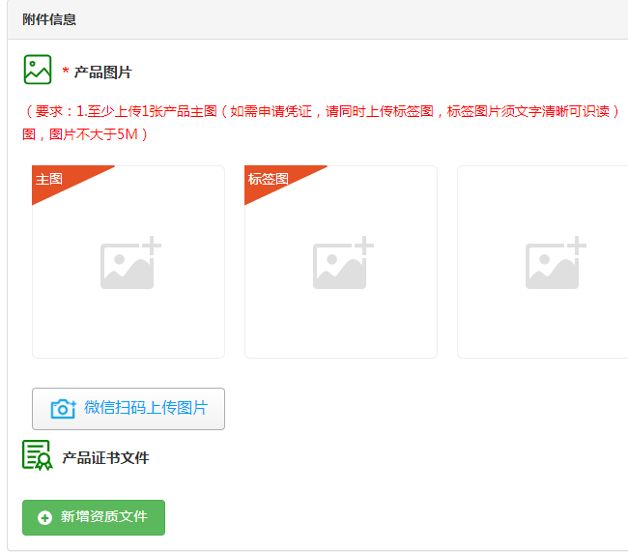

* 表结构

|  |  |
| --- | --- |
| id | 主键自增id |
| certificate_type | 资质文件类型 |
| certificate_no | 资质文件编号 |
| expire_date | 到期时间 |
| upload_date |  |
| certification_unit | 发证单位 |
| qualification_description | 备注 |
| qualification_file | 资质文件路径 |
| f_id | 添加人 |
| ausgabedatum | 发证时间 |
| other_type |  |
| status | 状态 |
| is_forever | 是否长期有效 |

### import_user（进口用户表）

* 用途：用于记录开通进口平台的用户
* 表结构

|  |  |
| --- | --- |
| id | 主键自增id |
| f_id | 企业id |
| realname | 企业名称 |
| cardno | 卡号 |
| gln |  |
| cardname | 卡号企业名称 |
| codeagent | 默认-1 |
| source | 来源 |
| status | 状态 1有效 0 无效 |
| create_time | 开通时间 |
| branch_code | 企业所属分支机构 |
| companytype | 企业类型 |
| othercompanytype |  |
| choosebranchcode | 意向分支机构 |
| isconfidentiality | 是否保密 |

### import_barcode_Verification（条码验证信息基础表）

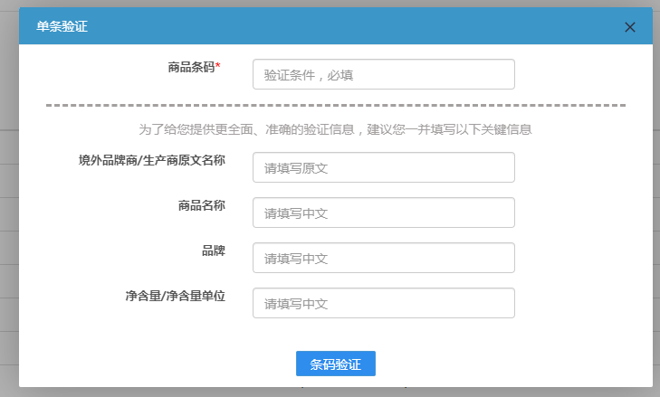

|  |  |
| --- | --- |
| id | 自增id |
| gtin | 商品条码 |
| abroadFirmName | 境外品牌商 |
| abroadProductDescription | 商品名称 |
| abroadBrandName | 品牌名称 |
| abroadNetContent | 净含量 |
| f_id | 企业id |
| dataStatus | 数据状态（1有效 0有效） |
| checkStatus | 验证状态（1已验证 0未验证） |
| checkTime | 验证时间 |
| checkMsg | 验证结果描述 |
| createTime | 添加时间 |
| updateTime | 修改时间 |

### import_barcode_Verification_GRP（grp验证结果表）

|  |  |
| --- | --- |
| vid | 基础表主键id |
| gtin | 条码 |
| gpcCategoryCode | Gpc分类 |
| countryOfSaleCode | 目标市场 |
| productImageUrl | 图片路径 |
| brandName | 品牌名称 |
| productDescription | 商品名称 |
| netContent | 净含量 |
| netContentUnit | 净含量单位 |
| fProductDescription | 翻译后的商品名称 |
| fBrandName | 翻译后的品牌名称 |
| fNetContent | 翻译后的净含量 |
| gtinRecordStatus | 条码状态（active：有效 inactive：无效 discontinued：不再售） |
| licenseeName | 企业名称 |
| licenceKey | 厂商识别代码 |
| licensingMO | Mo |
| firmNameScore | 企业信息比对分值 |
| productDescriptionScore | 商品名称比对分值 |
| brandNameScore | 品牌名称比对分值 |
| netContentScore | 净含量比对分值 |
| createTime | 添加时间 |
| updateTime | 修改时间 |

## 部署资源

进口商品数据平台的服务器资源配置涵盖了多种资源类型。服务器共计13台，部署方式采用单机、集群和分布式三种类型，系统架构均为64位结构。其中7台承担数据服务；1台承担中间件服务，支持REDIS服务；4台承担应用服务。

众多服务均部署在了公用服务器106，107，198上，这也使得资源使用率上106，107以及198服务器内存表现较为紧张，内存使用率目前已超过**90%**。

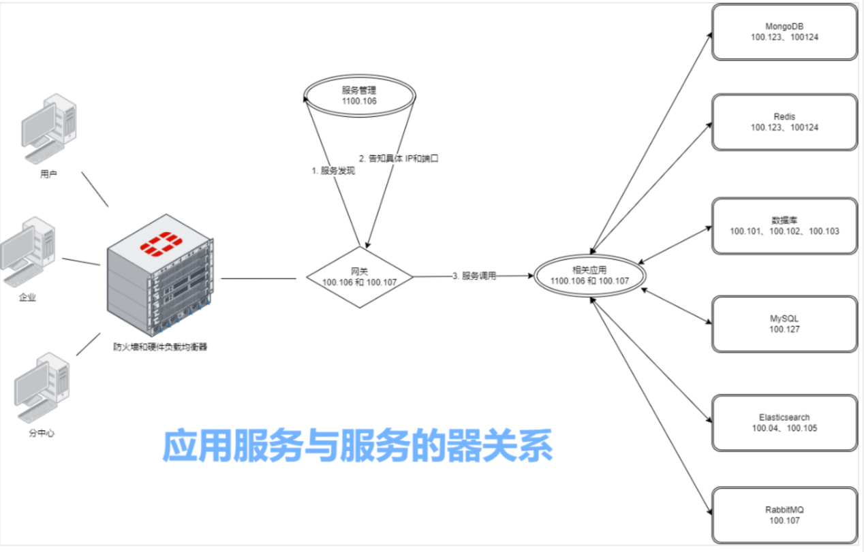

图10部署架构图

表 10系统部署资源

|  |  |  |  |  |  |  |  |  |
| --- | --- | --- | --- | --- | --- | --- | --- | --- |
| **系统类型** | **资源类型** | **存储类型** | **服务器IP** | **部署方式** | **架构** | **操作系统** | **CPU/内存/存储资源配置** | **资源使用率** |
| **进口商品数据平台** | 数据存储服务器 | 正式sqlserver | 192.168.100.122 | 集群 | 64位 | Windows Server 2016 | 64C/256G/9T | cpu:9%;内存:98%;硬盘:15% |
| 正式sqlserver | 192.168.100.103 | 单机 | 64位 | Windows Server 2016 | 32C/93G/1.1T | cpu:18%;内存:78%;硬盘:29% |
| 测试SQLSERVER | 192.168.100.108 | 单机 | 64位 | Windows Server 2016 | 32C/93G/1.1T | cpu:12%;内存:58%;硬盘:24% |
| 测试SQLSERVER | 192.168.100.109 | 单机 | 64位 | Windows Server 2016 | 32C/93G/1.1T | cpu:11%;内存:88%;硬盘:15% |
| 国际源数据sqlserver | 192.168.100.126 | 单机 | 64位 |  |  |  |
| grp调用接口日志存储sqlserver | 192.168.170.194 | 单机 | 64位 |  |  |  |
| session缓存服务器 | 192.168.100.212 | 单机 | 64位 |  |  |  |
| 中间件服务器 | v3没有中间件 |  |  |  |  |  |  |
| REDIS（APP） | 192.168.100.133 | 单机 | x86_64 | CentOS 7.9 | 32C/64G/1T | cpu:15%;内存:74%;硬盘:25% |
| 应用服务器 | v3后台 | 192.168.100.165 | 单机 | 64位 | windows server 2007 | 8C/16G/90G | cpu:5%;内存:30%;硬盘:53% |
| 微服务API | 192.168.100.106 | 分布式 | x86_64 | CentOS 7.9 | 32C/93G/1.1T | cpu:9%;内存:95%;硬盘:25% |
| 微服务API | 192.168.100.107 | 分布式 | x86_64 | CentOS 7.9 | 32C/93G/1.1T | cpu:9%;内存:98%;硬盘:15% |
| 测试微服务API | 192.68.170.161 | 单机 |  | 虚拟机 |  |  |